光华法学院关于本科生第二、三课堂加分申报流程
1、个人申报：学生个人登录浙江大学学生素质拓展网（www.youth.zju.edu.cn/sztz）申报相应的项目，同时上传电子版证明材料（电子版证明材料为硬性要求，必须上传），上传完毕后请检查是否上传成功。
2、班级审核：网上申报后，将相应的纸质证明材料（复印件）交给团支书；团支书请在支部后台根据证明材料对个人申报项目进行网上审核。
3、上交证明材料：团支书在班级审核完成后，由各团支部自行留存班级证明材料。
4、学院认证：法学院素拓负责部门根据证电子证明材料对班级认证通过的项目进行审核认证。
5、校级认证：二课项目需要经过校级认证中心对学院认证通过的项目进行审核认证，认证通过方可获得相应的二课加分或二、三课记点。
6、注意事项：
（1）个人申报前请查看浙江大学学生素质拓展网的“项目总库”，找到需要申报的项目进行申请。若“项目总库”中没有相应项目，需进行立项申请。网上申报时，项目的内容应按要求填写清楚，内容应包含具体的项目名称、参与程度，获奖等级等；
（2）学生必须在浙江大学素质拓展网上正确申报，上交相关纸质证明材料，两个事项都完成后才能视为有效申报；上交的材料请于左上角注明班级、姓名、学号。
（3）证明材料请务必上交复印件，材料因档案备份将不再退还。
（4）2018、2019、2020级同学申请MOOC课程第二课堂记点，暂不必提供证明材料；
（5）2018、2019、2020级同学申请学生社团活动或学生工作经历的第二课堂记点，需要提供加盖社团或组织公章的证明材料。
（6）组织或社团立项申请的项目，个人不用提交证明材料，由项目主办方直接在学校立项，预审核通过后，该项目才能举办，项目结束后由主办方向学校负责第二、三课堂的组织提交相应的证明材料，学校会统一审核通过。（此项团支书、学院不需要进行审核）
（7）2020级同学第二、三课堂总记点保持不变，学生需参加第二课堂活动累计记点≥4，三课堂活动累计记点≥2，在此基础上增设美育认定记点和劳育认定记点，学生需达到对应要求方可获得第二、三课堂学分。
如有疑问，班级同学请咨询各班团支书或ZJU素拓菌，若无法解决，请团支书统一与学院素拓相关负责人联系咨询。
学院负责的同学：余同学
电子邮箱：1423474738@qq.com
ZJU素拓菌账号（QQ）:2676775824

浙江大学光华法学院团委
素质拓展部
*个人申报流程图
一、登录浙江大学学生素质拓展网（www.youth.zju.edu.cn/sztz）
该界面可查看有关重要通知以及第二、三课堂的学分管理办法（对第二、三课堂不清楚的同学，请仔细阅读《管理办法》）。
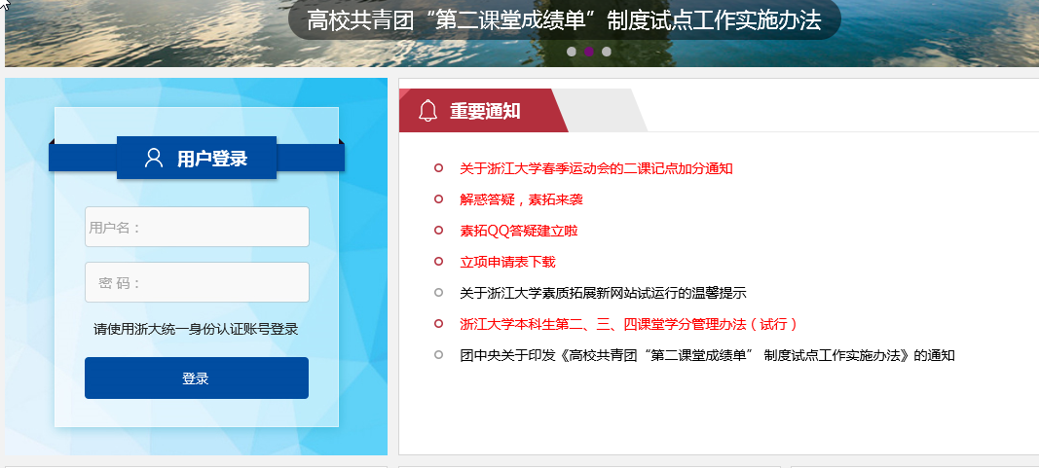
二、用户登录：浙大统一身份认证账号登录。
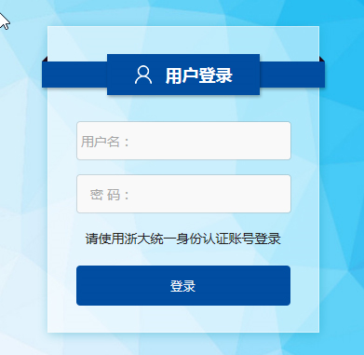
三、登录成功后，请点击“个人中心”。
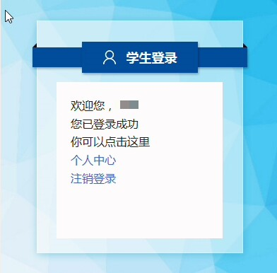
四、进入“个人中心” 后，点击“记点申请”。（“我的申请”中可查看已申请项目，点击“成绩单”，可打印成绩单）
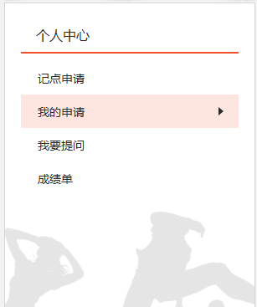
五、根据自己所需要申请的项目在已认定项目中进行申请，若“已认定项目”中没有相应项目，需进行立项申请。（找到相应项目，如“学生社团组织工作经历”，点击“申请”）
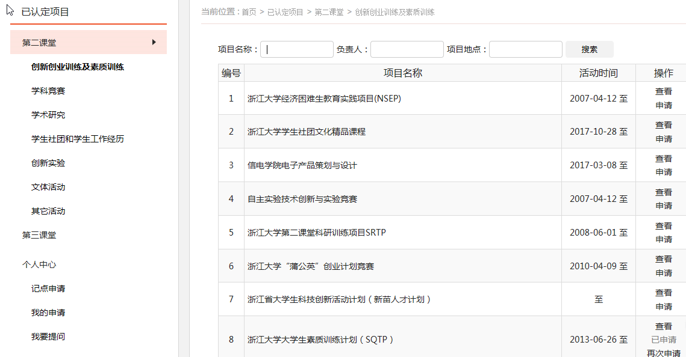
六、项目的内容应按要求填写清楚，内容应包含具体的项目名称、参与程度，获奖等级等并上传附件（即电子版证明材料，没有电子版证明材料的审核无法通过，电子版证明材料为签章原件的照片、总结报告、公示结果等等，上传照片必须是有签章原件的照片），填写完项目内容并上传电子版证明材料后，请检查附件是否上传成功，检查无误后点击“提交申请”。
注意：记点由学院统一赋分，个人可不必填写，但是需要写清楚获奖等级以及优秀项目的等级，个人对具体加分记点不清楚的，请仔细阅读附件一、二、三。
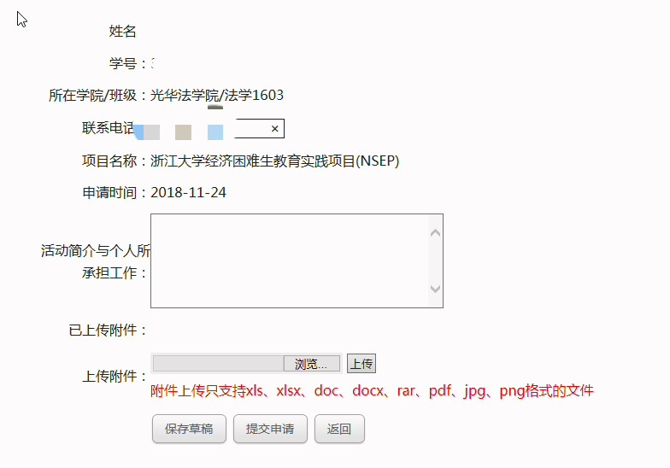
七、网上申报后，填写素拓签名卡（见附件），将签名卡连同相应的纸质证明材料（复印件,纸质证明材料请务必上交复印件，材料因档案备份将不再退还。）交给团支书。

*组织、社团立项项目申请流程图
若“项目总库”中没有相应项目，需进行立项申请（立项项目为社团、组织直接向校方审核的项目）。请登录素拓网站www.youth.zju.edu.cn/sztz，网站上有操作指南，可以先按照指南操作，有不清楚的可以向ZJU素拓菌账号（QQ）:2676775824咨询，需要用院网账号的，请与院系负责的同学联系。


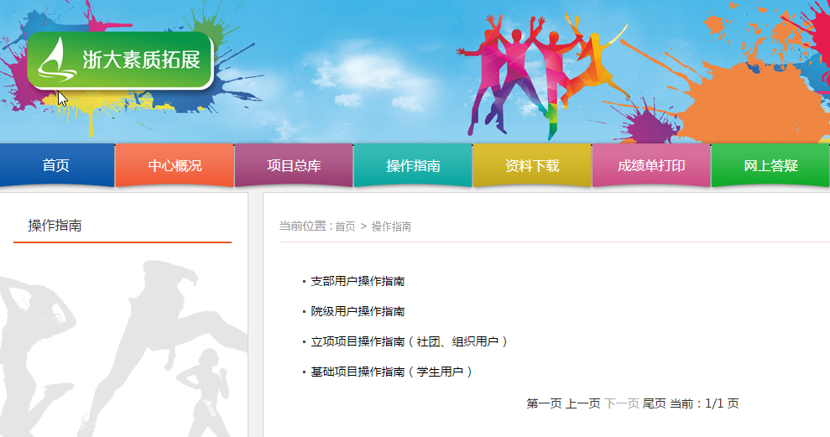
附件一：16级及以后第二课堂记点计算办法
浙江大学第二课堂活动记点计分方法
第二课堂活动是指学生的校内实践活动，包括学科竞赛、创新创业训练、素质训练、科学研究、创新实验、学生社团活动、学生工作经历、文体活动等。
一、学科竞赛
1．学科竞赛是指由校内外各级组织主办和承办的各类基础或专业课程、实验或实践等以提高学生学科知识和创新能力为目的的竞赛活动。竞赛项目认定根据《浙江大学本科生参加学科竞赛的若干规定》执行，竞赛级别包括国际级、洲际级、国家级、省（部）级、校级竞赛项目和学院（系）级竞赛。
2．学生参加学科竞赛获第二课堂记点数以学生获奖证书、奖状或文件为准。同一学年同一学生，参加多项学科竞赛获奖可以累加；参加不同级别的同一学科竞赛项目只计最高级别奖项，不重复累加。
3．学科竞赛第二课堂记点对照表：

级别 | 奖项 | 记点数
国际、洲际、国家级 | 特等奖 | 5
国际、洲际、国家级 | 一等奖 | 4
国际、洲际、国家级 | 二、三等奖、单项奖 | 3
国际、洲际、国家级 | 鼓励奖或优胜奖 | 2
国际、洲际、国家级 | 参赛奖 | 1
省(部)、校级 | 特等奖 | 4
省(部)、校级 | 一等奖 | 3
省(部)、校级 | 二、三等奖、单项奖 | 2
省(部)、校级 | 鼓励奖或优胜奖 | 1.5
省(部)、校级 | 参赛奖 | 1
学院（系）级  (含其他学会、协会、行业等竞赛） | 特等奖 | 2
学院（系）级  (含其他学会、协会、行业等竞赛） | 等级奖（一、二、三等）、单项奖 | 1
学院（系）级  (含其他学会、协会、行业等竞赛） | 参赛奖 | 0.5
注：以名次计奖的学科竞赛项目，获得第1—3名等同于一等奖；第4—6名等同于二等奖；第7—12名等同于三等奖。
二、创新创业训练及素质训练
1．浙江大学本科生创新创业训练分为国家、省（部）、科研院所、企业等项目和学校、学院（系）或学园二级大学生创新创业训练项目。
2．浙江大学本科生素质训练项目指学校以及各学院（系）、学园按照“知识、能力、素质、人格”的培养要求设置的基于提升综合素质能力的各类训练项目，包括素质训练立项项目和素质训练培训项目。
3．本科生完成创新创业训练计划，可获第二课堂活动相应记点数。同一学年，同一学生参加不同类型的创新创业项目可以累加记点数，参加不同级别的同一类型创新创业项目只计最高记点数，不重复累加。
4．学生创新创业训练、素质训练立项项目的第二课堂记点对照表：
内容 | 记点对象 | 记点数 | 要求
立项 | 仅限项目负责人1人 | 0.5 | 申报项目获批立项
项目研究 | 项目负责人及其他参加者（参加者不得超过3人，SQTP项目参加人数按其管理办法执行） | 2 | 必须实际参与项目研究全过程中的各分工环节
结题答辩 | 项目负责人及其他参加者（参加者不得超过3人，SQTP项目参加人数按其管理办法执行） | 0.5 | 通过结题答辩
5. 本科生参加具备一定课程规模的素质训练培训项目并结业的，可获得第二课堂活动相应记点数。参加素质训练项目课程5次及以上、8次以下为0.5记点，8次及以上为1记点。同一学年同一学生，参加多项能力素质训练项目并结业的可以累加记点数；参加同一项素质训练项目的只计最高记点数，不重复累加。
三、科学研究
1．科学研究内容包括：在国际、国内正式刊物或有内部准印证、学术会议论文集等非正式刊物上发表的学术论文（含SRTP论文、学年论文、科技论文），各种专利、产品、软件、课件等。
2．学术论文发表以录用通知书或正式发表为准；专利获准以收到交证书费的收录通知书或正式的专利证书为准；产品、软件、课件等技术成果转让，以双方签订的技术成果转让合同书和进入学校的转让经费为准；产品、软件、课件等技术开发推广，以学校或个人收到的分成部分经费为准；产品、软件、课件的技术成果鉴定，以校级及以上组织的专家鉴定会形成的科技成果鉴定文件为准。
3．本科生发表论文，专利获准，产品、软件、课件等技术成果开发、转让第二课堂记点对照表：
项目 | 获奖名称和等级 |  | 记点数
论  文 | 国际和国内一级学术  刊物 | 第一作者 | 5
论  文 | 浙江大学学报 | 第一作者 | 4
论  文 | 二级学术刊物 | 第一作者 | 3
论  文 | 其它正式学术刊物 | 第一作者 | 2
论  文 | 学术会议论文集及  内部刊物 | 第一作者 | 1
论  文 | 第二及以下作者以第一作者相应得分一半计分
专  利 | 发明专利 | 排名第一的专利发明人或设计人 | 5
专  利 | 实用新型专利 | 排名第一的专利发明人或设计人 | 4
专  利 | 专利转让 | 排名第一的专利发明人或设计人 | 3
专  利 | 排名第二及以下的专利发明人或设计人以  排名第一人相应得分一半计分
产品、软件、课件等 | 技术转让 | 排名第一的技术转让人 | 5
产品、软件、课件等 | 开发推广 | 排名第一的开发推广人 | 4
产品、软件、课件等 | 一般性研制 | 排名第一的研制人 | 3
产品、软件、课件等 | 排名第二及以下人员以排名第一者相应得分一半计分
4．本科生参加学校、学院（系）、学园组织的学术报告会、读书沙龙、专题研讨会、研究生课题讨论会、创业培训等总次数达5次及以上者，计第二课堂0.5记点，同一学年只计一次。
5．本科生参加学院（系）组织的优秀论文（设计）报告会或者学园组织的优秀学业（职业）生涯规划书评比活动，对于递交论文被录用者或者所递交的学业（职业）生涯规划书被评为优胜作品者计第二课堂0.5记点，被指定为大会发言和论文报告者或者作品入选学园的优秀作品库者计1记点。
四、创新实验
1．创新实验包括各类学科实验技术讲座、自主创新实验项目设计与操作、各类学科实验竞赛活动等。
2．各类学科实验竞赛获奖第二课堂记点参照本科生参加学科竞赛相应级别标准执行。
3．自主创新实验项目，学生必须参加3次实验创新讲座和完成2次实验技能操作，并制作相应的实验作品后，方可计第二课堂1.5—3记点。具体计点对照表如下：
完成内容 | 记点数 | 认定单位
实验作品优秀并具有创新性 | 2.5 | 相关实验室
实验作品优秀 | 2 | 相关实验室
实验作品良好 | 1.5 | 相关实验室
基本完成实验作品 | 1 | 相关实验室
参加自主创新实验系列讲座3次 | 0.5 | 学院（系）主管部门
五、学生社团活动和学生工作经历
学生社团是指学生为实现共同兴趣爱好，依照学校相关规定和其社团章程，经学院（系）或学园、学校两级团委审批、注册的学生团队。学生组织是指各级学生会、经学校各部门和学院（系）或学园审批成立的学生团体，涵盖校院两级学生会、分团委、班团组织、学长组、学校各部门下属学生团队等。
1．学生加入一个及以上学生社团或学生组织或学长组，并积极参加活动，满一学年后，经指导单位认定合格者，可获得1.5记点。
2．学生社团获得校级、省级、国家级荣誉时，其当届（以奖项申报时间为准）社团主要负责人可分获1记点、2记点、3记点。同一学年内对同一学生只计最高记点一次，不重复累加。
3．评为校级、省级、国家级的优秀学生干部、优秀团干部、优秀团员或优秀社团干部，可分获1记点、2记点、3记点。同一学年内对同一学生只计最高记点一次，不重复累加。
4．参加学长组项目工作时间满一年，经相关部门组织考核为合格者，可获得第二课堂1记点；考核为优秀者，可获得第二课堂2记点。
六、文体活动
1．文体活动包括文化艺术类别和体育类别两大类活动。
2．文体竞赛第二课堂活动记点以获奖证书或文件为准。文体竞赛活动分集体项目和个人项目，按照活动等级和获得奖项均可获得第二课堂记点。
3．文体竞赛第二课堂记点对照表：

级别 | 获奖等级或排名 | 记点数
国际级、亚洲级、国家级 | 特等奖 | 5
国际级、亚洲级、国家级 | 一、二等奖或第1-18名 | 4
国际级、亚洲级、国家级 | 优胜奖或鼓励奖 | 3
国际级、亚洲级、国家级 | 参赛奖 | 2
A类竞赛与展演 | 一等奖或第1—3名 | 3
A类竞赛与展演 | 二等奖或第4—6名 | 2
A类竞赛与展演 | 三等奖或第7—12名 | 1.5
A类竞赛与展演 | 优胜奖或鼓励奖 | 1
A类竞赛与展演 | 参赛奖 | 0.5
B类竞赛与展演 | 一等奖（设置比例不超过参赛人数的5%）或第1—3名 | 2
B类竞赛与展演 | 二等奖（设置比例不超过参赛人数的15%）或第4—6名 | 1.5
B类竞赛与展演 | 三等奖（设置比例不超过参赛人数的20%）或第7—12名 | 1
B类竞赛与展演 | 参赛奖 | 0.5
七、其它活动
1．新生在入学注册报到前修读浙江大学新生养成教育MOOC课程，并完成课程各章节测试，成绩合格者，可计第二课堂0.5记点。
2．其它需新增的第二课堂活动，根据《浙江大学本科生第二、三、四课堂学分管理办法（试行）》第八条关于二、三课堂活动新增项目的申报、审核有关规定执行。
3．浙江大学第二课堂活动记点计分方法由本科生院教务处、党委学生工作部、就业指导与服务中心、校团委负责解释。

附件二：16级及以后第三课堂记点计算办法
浙江大学第三课堂活动记点计分方法
第三课堂活动是指学生在校外、境内参加的社会实践、就业创业实践实训和校内外志愿服务等活动。
一、社会实践
社会实践是指学生以了解社会、服务社会为目的，利用寒暑假时间，开展“三下乡”活动、社会调查、挂职锻炼、公益服务等活动。
1．社会实践活动要求有详细材料记录、实践单位的证明、实践报告和总结，并有校内相关组织推荐证明等。参与学校、学院（系）或学园组织的社会实践，实践时间累计一周以上获1.5记点。该记点为第三课堂必修记点。
2．获得校级、省级、国家级的先进团队或个人，可分别获1记点、2记点、3记点。同一学年同一学生参加不同级别的同一项目只计最高记点一次，不重复累加。
二、就业实习实践
就业实习实践是指学生为提升社会阅历、积累工作经验、拓展综合素质，到企业或事业单位进行就业实习的实践活动。
1．就业实习实践包括学校相关部门组织及学生自行联系的活动两大类，主要面向高年级学生。需要申请三课堂活动记点的学生，必须事先到就业指导与服务中心网站下载并填写《浙江大学本科生就业实习实践岗位申请表》，经导师和学院（系）同意，报就业指导与服务中心备案。
2．本科生在同一家企业或事业单位累计就业实习实践一个月以上，方能申请三课堂活动分数。就业实习实践结束前，必须到就业指导与服务中心网站下载并填写《浙江大学本科生就业实习实践考核表》；就业实习实践结束后，将就业实习实践考核表与个人实习总结一并交就业指导与服务中心审核。
3．经就业指导与服务中心审核通过并出具证明，获得第三课堂活动1记点。同一学年中，如学生去一家以上用人单位参加就业实习实践，最终只能计取一次，不重复累加。
三、创业实践实训
学生创业实践实训指在学校各部门、学院（系）或学园指导下，学生自主组建创业类项目团队，开展创业相关活动或者创业类竞赛。学生创业实践实训工作由党委学生工作部统筹。
1．经党委学生工作部或校团委审核认定，参加创业类活动，负责人计2记点，参与人计1记点。
2．学生开展创业实践实训，经学生向所在学院（系）、学园或学校各创业实践基地主管部门出具相应证明并通过审核，获相应记点对照表如下：

项目类别 | 创始人 | 联合创始人 | 核心成员
成立团队、有项目运营 | 1.5 | 1 | 0.5
成立团队、有项目运营且入驻学校各类众创空间 | 2 | 1.5 | 1
已经注册公司 | 2 | 1.5 | 1
已经注册公司且融资成功 | 3 | 2 | 1.5
3．各类大学生创业竞赛获奖第三课堂记点按照第二课堂学科竞赛记点标准执行。
四、志愿服务
青年志愿者活动是指经志愿服务组织安排，学生利用课余时间自愿、无偿服务社会、校园和帮助他人的公益行为。
1．青年志愿者活动要求有详细材料，如受助单位及个人的证明等。参与志愿者活动并获青年志愿者一星级荣誉奖的获1.5记点、二星级的获2记点、三星级的获2.5记点、四星级的获3记点、五星级的获3.5记点。
2．获得校级、省级、国家级的先进团队（限主要负责人5名）或个人，可分获1记点、2记点、3记点。同一学年内对同一学生只计最高记点一次，不重复累加。
五、其它活动
1．参加其它第三课堂活动项目的，根据《浙江大学本科生第二、三、四课堂学分管理办法（试行）》第八条关于二、三课堂活动新增项目的申报、审核有关规定执行，经党委学生工作部和校团委审定可获得相应记点数。
2．浙江大学第三课堂活动记点计分方法由本科生院教务处、党委学生工作部、校团委、就业指导与服务中心负责解释。

